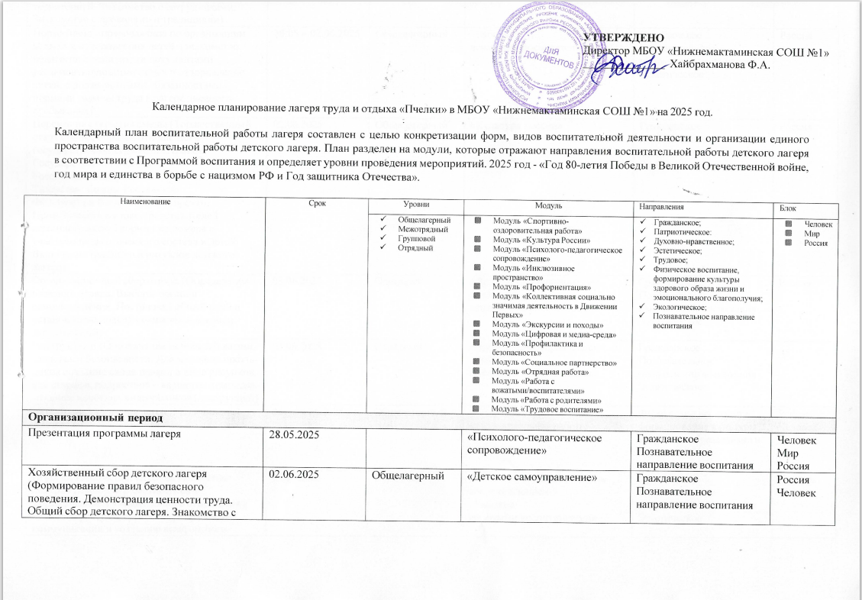

территорией. Знакомство с сотрудниками.
Знакомство с правилами и традициями)
Нормативно - правовая база по организации отдыха и оздоровления детей (знакомство педагогов с основными документами,  регламентирующими отдых и оздоровление детей, с должностными обязанностями,  нормами охраны труда в лагере дневного пребывания) | 28.05 – 02.06.2025 | Общелагерный | «Работа с  вожатыми/воспитателями» | Гражданское Познавательное  направление воспитания Эстетическое | Россия
Церемония открытия смены (Торжественный старт смены, образец отношения к  государственным символам. Вынос Государственного флага  Российской Федерации и Республики Татарстан. Гимны Российской  Федерации и Республики Татарстан. Приветственное слово представителей администрации. Творческие номера с  участием педагогического состава и детей.  Включение традиции и ритуалов детского лагеря) | 02.06.2025 | Общелагерный | «Культура России» | Гражданское Познавательное  направление воспитания Эстетическое | Россия
Организационный сбор отряда (Определение названия отряда. Выборы органов  самоуправления. Постановка общей цели и  установление правил совместной жизни и деятельности) | 03.06.2025 | Отрядный | «Детское самоуправление»  «Работа с  вожатыми/воспитателями» | Гражданское Познавательное  направление воспитания Эстетическое | Россия
Инструктажи (Обозначение ценностей жизни, здоровья и безопасности. Для младших школь- ников создание свода правил в виде рисунков, для старших подростков – варианты комиксов,  создание коротких видеороликов (инструкций) | 03.06.2025 | Отрядный | «Детское самоуправление»  «Работа с  вожатыми/воспитателями» | Гражданское Познавательное  направление воспитания Эстетическое
Мониторинг здоровья детей (Медицинский осмотр) | 04 – 10.06.2025 | Общелагерный | «Спортивно-  оздоровительная работа» | Физическое воспитание, формирование культуры здорового образа жизни и эмоционального  благополучия | Россия Человек
Игры на знакомство. Игры на выявление лидеров (Выбор игр соотносится с формированием уважительного отношения к личности ребёнка, способствует развитию  коммуникации и созданию комфортного | 05.06.2025 | Отрядный | «Психолого- педагогическое сопровождение»  «Работа с  вожатыми/воспитателями» | Гражданское Познавательное  направление воспитания Эстетическое | Человек Мир

эмоционально-психологической атмосферы в
отряде)
Огонек знакомства (Традиции огонька.  Уважение к личности. Формирование ценности человека, команд и дружбы. Рассказ о себе: интересы, ожидания от смены.  Доверительный диалог в тематике смены. Традиции и правила отрядного огонька) | 05.06.2025 | Отрядный | «Детское самоуправление»  «Работа с  вожатыми/воспитателями» | Гражданское Познавательное  направление воспитания Эстетическое | Человек Мир
Основной период
Утренний подъем Государственных флагов  РФ и РТ | ежедневно | Общелагерный | «Культура России» | Гражданское | Россия
Утренняя гигиеническая гимнастика | ежедневно | Общелагерный | «Спортивно-  оздоровительная работа» | Физическое воспитание, формирование культуры здорового образа жизни и эмоционального  благополучия | Человек
Утренний информационный сбор отряда | ежедневно | Отрядный | «Детское самоуправление» | Гражданское Познавательное  направление воспитания  Эстетическое | Человек Мир
Тематические огоньки/ беседы, минутки безопасности | в течении смены | Отрядный | «Детское самоуправление»  «Инклюзивное пространство»  «Профилактика и безопасность» | Гражданское Познавательное  направление воспитания  Эстетическое | Мир  Человек
Тематический день «День русского языка» | 05.06.2025 | Общелагерный | «Культура России» | Гражданское  Эстетическое | Россия  Мир
Тематический день «Моя лучшая страна – моя Россия» | 11.06.2025 | Общелагерный | «Культура России» | Гражданское Патриотическое  Духовно-нравственное | Россия Мир
День родного края | 15-17.06.2025 | Отрядный | «Экскурсии и походы»  «Социальное партнерство» | Гражданское  Патриотическое Духовно-нравственное | Россия Мир  Человек
Тематические дни «День Первых» | в течении смены | Общелагерный | «Коллективная социально значимая деятельность в Движении Первых»  «Детское самоуправление» | Гражданское Патриотическое Духовно-нравственное  Физическое воспитание,  формирование культуры здорового образа жизни и | Россия Мир  Человек

эмоционального благополучия Трудовое
Экологическое
Тематический день «День памяти и скорби» | 20.06.2025 | Общелагерный | «Культура России» | Патриотическое  Духовно-нравственное | Россия
Проект «Без срока давности» Акция «Свеча  Памяти» | 20.06.2025 | Отрядный | «Культура России» | Патриотическое  Духовно-нравственное | Россия
Тематический день «День молодежи» | 26.06.2025 | Общелагерный | «Культура России» | Духовно-нравственное | Россия  Человек
Тренировочные эвакуации | в течении смены | Общелагерный | «Профилактика и безопасность» | Духовно-нравственное Познавательное  направление воспитания | Человек
Трудовой десант | ежедневно | Общелагерный | «Трудовая деятельность» | Трудовое  Экологическое | Мир  Человек
Киноуроки | в течении смены | Общелагерный | «Психолого-педагогическое  сопровождение» | Познавательное  направление воспитания | Человек  Мир
Цикл «Замечательные встречи» (сотрудники ГИБДД, ПДН, МЧС, врачи) | в течении смены | Отрядный | «Цифровая и медиа-среда»  «Профилактика и безопасность» | Познавательное направление воспитания | Мир
Цикл спортивных игр (волейбол, баскетбол, футбол, флорбол, шахматы, настольный теннис) | в течении смены | Межотрядный | «Спортивно-  оздоровительная работа» | Физическое воспитание, формирование культуры здорового образа жизни и эмоционального  благополучия | Человек Мир
Родительский день /открытые мероприятия  (совместная деятельность – мастер-классы, квесты) | в течении смены | Отрядный Общелагерный | «Работа с родителями» | Познавательное  направление воспитания Гражданское | Мир

Формирование культуры информационной  безопасности, информационной грамотности, противодействие распространению идеологии  терроризма | в течении смены | Общелагерный Отрядный | «Цифровая и медиа-среда»  «Профилактика и безопасность» | Познавательное направление воспитания Гражданское | Мир  Человек
Летопись лагеря (подготовка мультимедийной  презентации для размещения на официальном сайте школы и в группе ВК) | в течении смены | Общелагерный Отрядный | «Цифровая и медиа-среда» | Познавательное  направление воспитания Гражданское | Человек Мир
Конкурсы и соревнования | в течении смены | Общелагерный Отрядный | «Спортивно-  оздоровительная работа»  «Детское самоуправление» | Физическое воспитание, формирование культуры здорового образа жизни и эмоционального  благополучия | Мир  Человек
Итоговый период
Диагностика сплоченности коллектива, анкетирование по удовлетворенности созданных условий в ЛТО. | 24-26.06.2025 | Групповой | «Психолого-педагогическое сопровождение» | Гражданское Познавательное  направление воспитания Эстетическое | Мир  Человек
Линейка закрытия смены | 24.06.2025 | Общелагерный | «Культура России» | Гражданское Познавательное  направление воспитания Эстетическое | Мир  Человек
Содержательное подведение итогов (Отрядное награждение) |  | Общелагерный | «Детское самоуправление» | Гражданское Познавательное  направление воспитания  Эстетическое | Мир  Человек
Итоговый сбор отряда | 24.06.2025 | Отрядный | «Детское самоуправление» | Гражданское Познавательное  направление воспитания  Эстетическое | Мир  Человек
Прощальный огонек | 24.06.2025 | Общелагерный | «Детское самоуправление» | Гражданское Познавательное  направление воспитания Эстетическое | Мир  Человек Россия

